106年全國服務學習成果展示暨頒獎典禮簡介
教育部青年發展署「106年服務學習成果展示暨頒獎典禮」，邀請您一同來參與服務學習界的盛事，也替這群努力改變美好社會，並且不畏懼困難的師生們大大的鼓勵！
今年特別邀請超級星光大道獲獎的林宜融，也是「為臺灣而教/Teach For Taiwan」的專案計畫教師現場表演；商學界諾貝爾獎之稱的「霍特獎（Hult Prize）」全球冠軍得主陳安穠主講「改變世界做慈善公益的方式」。另外還有21所大專校院的攤位，展示服務學習創新方案的豐富成果，也將服務內容設計成有趣的互動遊戲、票選活動，讓大家樂在其中又可以參加獎品摸彩。
此外，也將頒發服務學習獎勵計畫績優學校、教案、教師與行政人員及首屆青年服務學習夢想實踐家得獎團隊獎項，給予他們最大的喝彩與掌聲，藉由他們的經驗彼此觀摩與學習，激盪出服務學習更多更豐富的成果。
【主辦機關】教育部青年發展署
【舉辦日期】106年12月3日（星期日）11:00-16:45
【舉辦地點】華山1914文化創意產業園區－中4A倉庫
【參加對象】對服務學習有興趣的老師、學生及民眾，免費報名參加
【報名方式】
請於11月30日（星期四）前線上報名：https://goo.gl/uve7dG

【活動洽詢】02-2711-2320轉102陳小姐 / Email: 106service.learning@gmail.com

【精彩活動】
★攤位互動體驗、展示活動:上午11點至下午4點45分
★摸彩：第一階段：11:50-12:00、第二階段：16:35-16:45
★開場表演及講座：14:00-15:00
【林宜融】

身為「為臺灣而教」的老師，遠比星光大道或是主播的經歷更讓林宜融驕傲，不僅結合專業與自身經驗的啟發，她將帶著最簡單的力量，要唱出令人感動的歌聲。

【陳安穠】
【陳安穠】
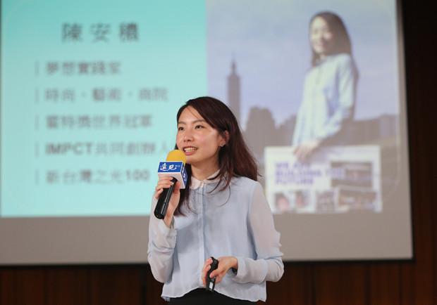
創造雙贏的社會企業，期許透過 IMPCT「堆砌未來的咖啡」發起，讓每個人都可以發揮自身影響力，集結大家的力量，做更多讓世界變得更美好的事情。

★頒獎及經驗分享:15:00-16:30
1.服務學習獎勵計畫績優學校、績優教案、績優教師與績優行政人員頒獎及經驗分享。
2.青年服務學習夢想實踐家傑出夢想實踐獎及優秀企劃設計獎獲獎團隊頒獎及經驗分享。

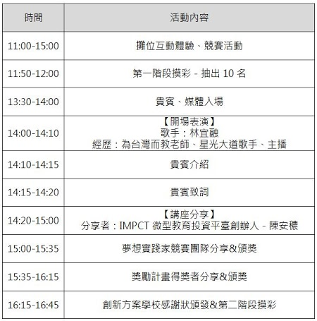
(以上時間及內容為暫定，將視實際情況調整)

